Đề số 27 - Đề thi học kì 1 lớp 1 môn Toán đề số 27 giúp các em thử sức và ôn luyện kiến thức cần thiết cho bài kiểm tra cuối kì đạt kết quả tốt nhất! Cùng Đọc tài liệu làm thử đề thi này em nhé:

Đề thi học kì 1 lớp 1 môn Toán đề số 27
Phần I: Trắc nghiệm (6 điểm)
Hãy khoanh vào chữ cái đặt trước câu trả lời đúng
Câu 1: (1đ) Kết quả của phép tính 10 - 3 là:
A. 10 B. 7 C. 6
Câu 2: (1đ) 9 bé hơn số nào sau đây:
A. 8 B. 9 C. 10
Câu 3: (1đ) Điền số nào vào chỗ chấm trong phép tính để có 6 + .... = 10
A. 2 B. 4 C. 3
Câu 4: (1đ) Kết quả của phép tính 9 - 4 - 3 là:
A. 3 B. 1 C. 2
Câu 5: (1đ)
Có: 8 quả cam
Ăn: 2 quả cam
Còn lại: ...quả cam ?
A. 5 B. 6 C. 4
Câu 6: (1đ) Trong hình dưới đây có ... hình vuông?
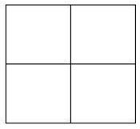
Phần II: Tự luận (4 điểm)
Câu 7: (0,5) Viết các số 2, 5, 9, 8
a. Theo thứ tự từ bé đến lớn:..............................................................
b. Theo thứ tự từ lớn đến bé: .............................................................
Câu 8: (0,5) Điền dấu
5 + 3 ... 9
4 + 6 ...6 + 2
Câu 9 : Tính
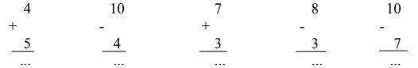
Câu 10: (1đ) Tính
5 + = 9
10 - = 2
+ 4 = 8
- 3 = 4
Câu 11: Viết phép tính thích hợp vào ô trống:
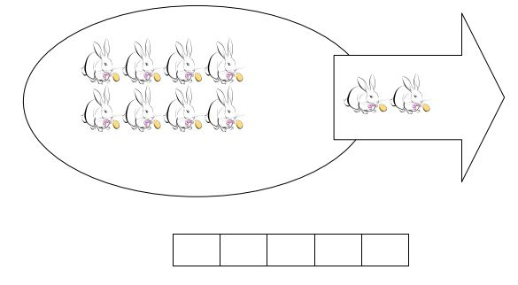

Đáp án đề thi học kì 1 lớp 1 môn Toán đề số 27
I. Trắc nghiệm khách quan: 5 điểm
Câu 1: 0,5 điểm
Đáp án B
Câu 2: 0,5 điểm
Đáp án A
Câu 3: 1 điểm
Đáp án B
Câu 4: 1 điểm
Đáp án C
Câu 5: 1 điểm
Đáp án B
Câu 6: 1 điểm
Tìm đúng được 5 hình vuông được 1 điểm. Tìm sai không được điểm.
II. Tự luận: 4 điểm
Câu 7 (0,5 điểm):
Viết đúng mỗi ý được 0,5 điểm. Viết sai thứ tự không được điểm
a. Theo thứ tự từ bé đến lớn: 2, 5, 8, 9
b. Theo thứ tự từ lớn đến bé: 9, 8, 5, 2
Câu 8 (0,5 điểm): Điền đúng mỗi phép tính được 0,25 điểm. Điền sai không được điểm.
5 + 3 < 9
4 + 6 > 6 + 2
Câu 9 (1 điểm): Mỗi phép tính đúng được 0,2 điểm. Tính sai không được điểm
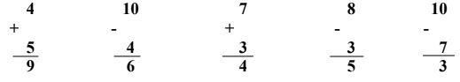
Câu 10(1 điểm): Điền đúng số vào mỗi phép tính được 0,25 điểm. Điền sai không được điểm.
5 + 4 = 9
10 - 8 = 2
4 + 4 = 8
7 - 3 = 4
Câu 11 (1 điểm): Viết đúng phép tính và kết quả được 0,5 điểm. Viết sai không được điểm.
10 - 2 = 8

